活動・研究発表会「あつまれ！自然好き」発表団体募集要項

栃木県立博物館では、令和６年２月２５日に、活動・研究発表会「あつまれ！自然好き」を開催します。
つきましては、下記のとおり発表団体を募集いたしますので、奮って御応募下さい。

記
１．行事名
活動・研究発表会「あつまれ！自然好き」

２．開催趣旨
栃木県内で自然観察や調査、自然環境の保全活動に取り組んでいる団体に、活動内容やその成果を発表していただき、広く県民に自然を調べる楽しさや自然環境の大切さを知っていただくことを目的として開催いたします。

３．発表団体
栃木県内で、動物・植物・地質・岩石・鉱物・化石など、自然に関する観察や調査、あるいは自然環境の保全活動を行っている団体。
募集団体数20団体。申込多数の場合、過去に「あつまれ！自然好き」での発表経験がない団体、発表回数が少ない団体を優先し、さらに数を絞る必要がある場合には抽選によって発表団体を決定します。

４．発表内容
団体が実施した調査結果や活動内容及び団体の紹介。
ただし、以下のような内容の発表は受け付けません。
・営利を目的とする発表
・野生生物の乱獲や遺伝的撹乱の原因となる危険性がある発表
・科学的な正確さに関して著しく問題がある発表
・公序良俗に反すると考えられる発表
・その他、この行事の趣旨にそぐわない発表

５．発表方法
・活動・研究発表会「あつまれ！自然好き」
聴衆を前に口頭で発表していただきます。
＜開催日時＞ 令和６年２月２５日（日） 10:00～16:30
＜開催場所＞ 栃木県立博物館 講堂
＜発表時間＞ １団体 １５分（質問時間を含む）
定員200名の会場で行われますので、見易くわかりやすい発表をお願いします。パワーポイントを使用した発表が可能です。その他の機材については御相談下さい。

６．参加費
参加費無料。

７．参加申込み
申込期限 令和５年１２月２８日（木）
申込用紙に記入の上、郵送、FAX、または直接、栃木県立博物館へ。
下記担当者にEメールで御申込みいただいても結構です。

＜申込み・問合せ先＞
〒320-0865 宇都宮市睦町2‐2 栃木県立博物館 学芸部 自然課 担当：栗原
電話028－634－1314または1311 FAX 028-634-1310
Eメール kuriharat03@pref.tochigi.lg.jp

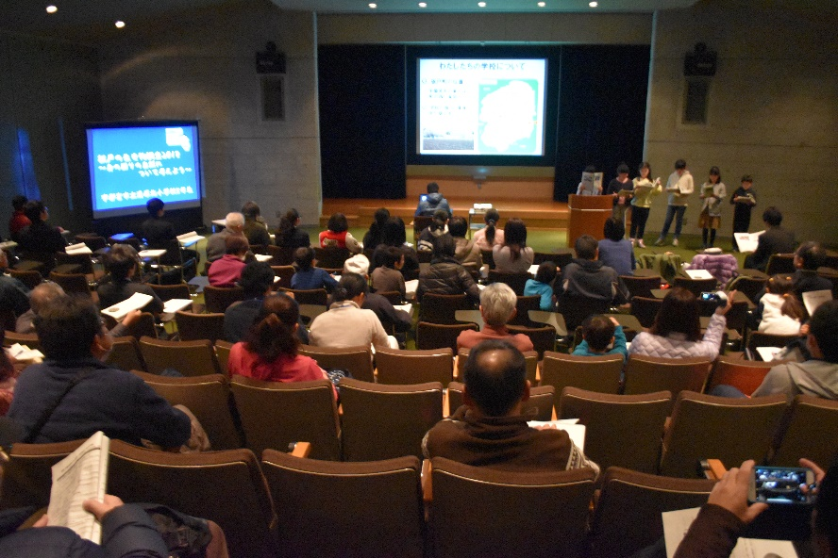
会場のようす

